诚信考试，杜绝炒作！我市召开高考培训机构诚信应考专题工作会议
整理归属 深圳市招生考试办公室
发布日期 2021-05-15
来源 深圳市招生考试办公室官网
栏目 首页轮播
存档日期 2026-10-27
原文链接 https://szeb.sz.gov.cn/szzkw/qt/sylb/content/post_8959985.html

社会考生作为我市高考重要群体之一，2021年将有2200余人参加考试。为更好服务社会考生，坚持正确育人导向，共同营造深圳教育考试良好生态，5月14日，我市召开高考培训机构诚信应考专题工作会议。
会上，市招考办传达了教育部和广东省2021年高考有关文件精神。要求各高考辅导培训机构要着实尽到社会责任，认真开展考试宣传工作自查自纠，着眼三个方面，合力营造高考良好舆论氛围。
一是各培训机构要在考前召开诚信考试主题班会，加强《刑法修正案（九）》《教育法》《国家教育考试违规处理办法》《普通高等学校招生违规行为处理暂行办法》等有关法律法规宣传，并组织全体考生签订诚信考试承诺书，强化对考生的诚信教育和纪律警示，杜绝违纪舞弊现象发生。
二是各培训机构要根据《教育法》《广告法》等有关规定，不得以“包过”“保过”等名义发布虚假招生宣传（广告），特别是对强基计划、艺术类、体育类招生考试的夸大宣传。
三是要按照教育部和省教育考试院的要求，不得炒作“高考状元”“高考升学率”“高分屏蔽生”等信息，严防误导家长、考生。
会议要求，要进一步建立完善社会考生高考诚信教育联动机制，确保高考重要信息能够及时传达、报送。
会上，市招考办还听取了我市主要高考辅导培训机构负责人关于面向社会考生开展诚信教育，引导诚信应考的工作设想和有关意见建议。
接下来，市招考办还将通过发放致考生的公开信、举办线上与线下诚信教育公开课等多种形式加强社会考生考风考纪教育，教育引导考生诚信应考。与此同时，市教育局有关处室还将会同市有关部门开展清理整顿涉高培训机构和助考中介专项行动，对全市高考辅导培训机构特别是对强基计划、艺术类、体育类招生考试培训机构的办学资质进行一次全面检查，全力以赴实现“平安高考、公平高考、诚信高考、暖心高考、健康高考”。
市教育局职业与终身教育处有关负责人参加此次会议。
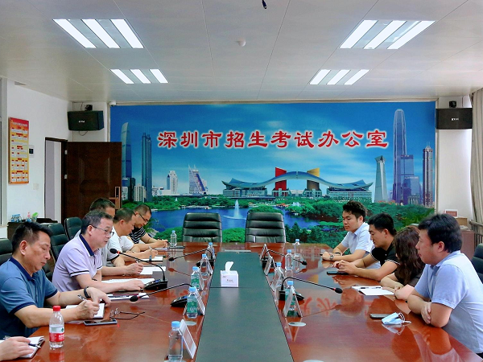
来源：深圳市招生考试办公室

